F
Tillæg til miljøgodkendelse til etablering af glykoltank.
Resource Denmark ApS, Veldbæk Industrivej 18, 6705 Esbjerg Ø
3. januar 2024
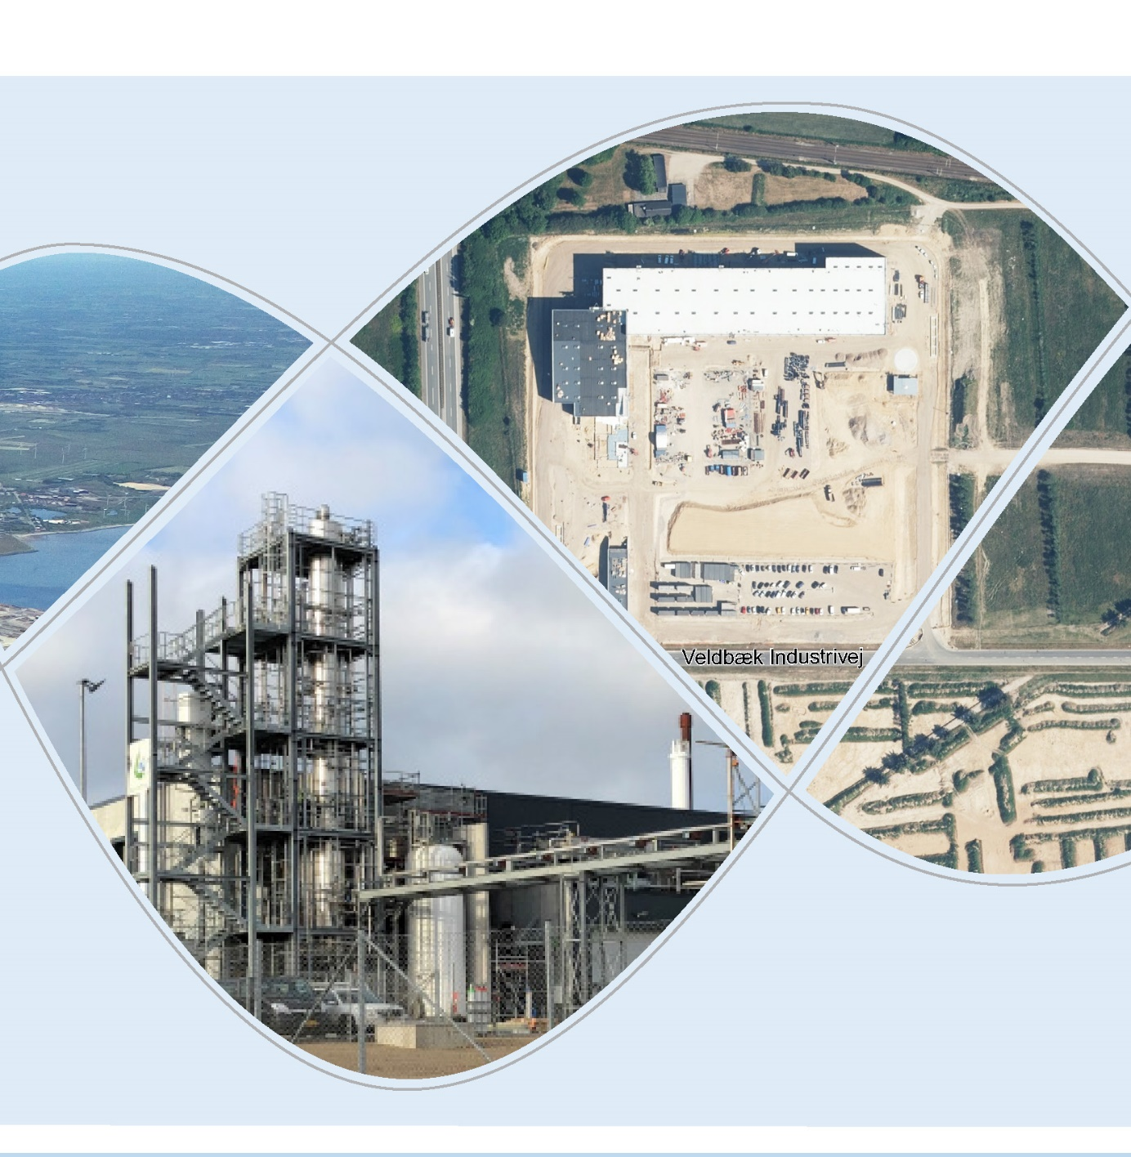

ESBJERG KOMMUNE
Industrimiljø
Torvegade 74
6700 Esbjerg
Telefon 7616 1616
E-mail miljo@esbjerg.dk
Web www.esbjerg.dk

Sag nr.: 23/22635
Sagsansvarlig: Sonja Knudsen
Copyright: Alle kort og luftfoto: copyright DDO ®, ©COWI

Tillæg til miljøgodkendelse til etablering af glykoltank

Resource Denmark ApS
Veldbæk Industrivej 18
6705 Esbjerg Ø

Matrikelnummer: 1ah Veldbæk, Esbjerg Jorder
CVR-nummer 42 51 51 91
P-nummer: 1.027.319.293

Listepunkt: Biaktivitet: D201
Oplag af flydende organiske eller uorganiske kemiske stoffer, produkter eller mellemprodukter, herunder enzymer, hvor oplaget kan give anledning til væsentlig forurening, bortset fra flydende kvælstofholdige gødningsstoffer.

Miljøgodkendelsen omfatter: Tillægsgodkendelse til etablering af overjordisk enkeltvægget akkumuleringstank på 5,9 m³ med tilhørende rørsystem for oplagring af ethylenglykolopløsning til køleanlæg, blandt andet til køling af serverrum.

Annonceres den 3. januar 2024 på DMA – Digital Miljøadministration www.dma.mst.dk
Klagefristen udløber den 31. januar 2024
Søgsmålsfristen udløber den 3. juli 2024
Indholdsfortegnelse:
1. Indledning - 3 -
2. Afgørelse - 3 -
3. Vilkår - 3 -
Generelt - 3 -
Indretning og drift - 4 -
Driftsforstyrrelser og uheld - 4 -
Egenkontrol - 4 -
Driftsjournal - 5 -
4. Lovgrundlag - 5 -
5. Godkendelsens omfang - 5 -
6. Godkendelsens gyldighed - 5 -
7. Udtalelser og høringssvar - 5 -
8. Miljøteknisk redegørelse og vurdering - 6 -
Planforhold - 6 -
Indretning og drift - 9 -
Kort redegørelse for vilkår - 11 -
9. Offentliggørelse - 13 -
10. Klagevejledning - 13 -
Bilag: - 15 -
Bilag 1: Kort med angivelse af virksomhedens placering - 16 -
Bilag 2: Situationsplan - 17 -
Bilag 3: Skitse af akkumuleringstank i lækagecontainer - 18 -

Indledning
Virksomheden Resource Denmark ApS / Quantafuel Esbjerg ApS er en nyetableret virksomhed, der omdanner plastaffald til genanvendelige produkter i form af destillater og olieprodukter. Virksomheden ligger på Veldbæk Industrivej 18, 6705 Esbjerg Ø, matr.nr. 1ah Veldbæk, Esbjerg Jorder. Placeringen fremgår af bilag 1.

Virksomhedens hovedaktivitet er omfattet af godkendelsesbekendtgørelsens bilag 2, listepunkt K206.

Resource Denmark ApS har den 15. september 2023 søgt om miljøgodkendelse til etablering af overjordisk enkeltvægget akkumuleringstank på 5,9 m³ med tilhørende rørsystem for oplagring af ethylenglykolopløsning til køleanlæg, blandt andet til køling af serverrum.

Godkendelsen omfatter tilladelse til etablering af 5,9 m³ glykoltank. Tank og tilhørende rørsystem er omfattet af godkendelsesbekendtgørelsens bilag 2, listepunkt D201.

Virksomhedens eksisterende drift er omfattet af miljøgodkendelse meddelt den 19. maj 2021 omfattende produktionsanlæg, der omdanner plastaffald til genanvendelige produkter samt tillæg til miljøgodkendelse meddelt den 8. juni 2022 omfattende ændringer på virksomheden herunder ændring af vilkår 5 i miljøgodkendelse af 19. maj 2021.

Esbjerg Kommune har den 3. januar 2024 i henhold til § 21 i miljøvurderingsloven truffet afgørelse om, at projektet med etablering af glykoltank ikke vil påvirke miljøet væsentligt, og derfor ikke er omfattet af krav om miljøvurdering og tilladelse (VVM).

Afgørelse
På grundlag af virksomhedens ansøgning samt oplysningerne i afsnit 8 godkender Esbjerg Kommune, Industrimiljø etablering af 5,9 m³ glykoltank med tilhørende rørsystem på virksomheden Resource Denmark ApS / Quantafuel Esbjerg ApS, Veldbæk Industrivej 18, 6705 Esbjerg Ø.

Tillæg til miljøgodkendelsen meddeles i henhold til miljøbeskyttelseslovens § 33, stk. 1.

Aktiviteten skal desuden overholde vilkår i ”Miljøgodkendelse af produktionsanlæg, der omdanner plastaffald til genvendelige produkter” meddelt Quantafuel ASA. Veldbæk Industrivej 18, 6705 Esbjerg Ø den 19. maj 2021”, hvad angår generelle vilkår, vilkår vedr. indretning og drift, støj, opbevaring af affald samt beskyttelse af jord, grundvand og overfladevand.

Vilkår

Generelt
- Tilsynsmyndigheden skal straks underrettes, såfremt vilkårene i denne godkendelse ikke overholdes.

Virksomheden skal straks træffe de nødvendige foranstaltninger til sikring af, at vilkårene igen overholdes.

- Godkendelsen skal være tilgængelig på virksomheden. Alle relevante personer skal kende godkendelsens indhold.

- Tilsynsmyndigheden skal straks orienteres om følgende:

- Ejerskifte af virksomheden og/eller ejendom
- Hel eller delvis udskiftning af driftsherre
- Indstilling af driften for en længere periode
- Driftsforstyrrelser eller ændringer i driften, som kan påvirke virksomhedens forurening af omgivelserne.

Indretning og drift
- Glykoltanken skal være:
- Tæt og i god vedligeholdelsesstand
- Opstilles på et jævnt og varigt stabilt underlag
- Udformes som lukkede beholdere med fast tag
- Sikret mod påkørsel. Hvor der er risiko for påkørsel, skal tank og rørføringer samt ventiler og studse på tank sikres mod påkørsel, ved opførelse af hegn, pæle eller lignende egnede forhindringer

- Glykoltanken og rørsystem skal:
- Forsynes med elektronisk niveaumåler, der løbende registrerer eventuel lækage i lækagebakken under akkumuleringstanken (glykoltanken)
- Forsynes med trykføler, der registrerer tanktrykket
- Trykovervågning af rørsystem
- Rørføring og slanger skal være tætte og i god vedligeholdelsesstand og anvendes til de produkter, de er godkendt til
- Påfyldningsrør på tanken skal være afsluttet med hætte eller dæksel

- Glykoltanken skal placeres i en tankgård / containerløsning, der kan rumme tankens indhold + 20 % i sikkerhedsmargin.

- Glykoltankens tankgård / containerløsning skal være:
- Tæt og i god vedligeholdelsesstand
- Uden afløb eller med afspærringsventil eller tilsvarende lukkeanordning, der holdes lukket
- Med lækagesikring
- Tankgårdsvæg skal til enhver tid kunne modstå det tryk, der opstår ved en evt. kollaps af tank (glykoltank)
- Alle tætte belægninger og befæstede arealer, opsamlingsbassiner og lignende skal være tætte og i god vedligeholdelsestand
- Utætheder skal udbedres, så hurtigt som muligt efter de er konstateret

Driftsforstyrrelser og uheld
- Der skal iværksættes effektive afværgeforanstaltninger ved eventuel lækage, der medfører trykfald og som udløser alarm.

Egenkontrol
- Virksomheden skal løbende overvåge trykfald på rørsystem.

- Kontrol, alarm- og sikringssystemer skal testes en gang årligt.

Driftsjournal
- Virksomheden skal føre en driftsjournalen over:
- Resultat af overvågning af trykfald på rørsystem
- Dato for test af kontrol, alarm- og sikringssystemer på glykoltank og anlæg

Lovgrundlag
Quantafuels produktionsanlæg, der omdanner plastaffald til genanvendelige produkter i form af destillater og olieprodukter, er omfattet af bestemmelserne om godkendelse af forurenende virksomheder i miljøbeskyttelseslovens § 33 stk. 1, idet virksomhedens aktiviteter er optaget på listen over godkendelsespligtige virksomheder.

Virksomhedens hovedaktivitet er at omdanne plastaffald ved pyrolyse, og denne aktivitet rubriceres under listepunkt K206. Virksomhedens biaktiviteter er omfattet af listepunkt K212, D201 og G201.

Miljøgodkendelsen til de søgte ændringer med etablering af 5,9 m³ glykoltank med tilhørende rørsystem meddeles med hjemmel i miljøbeskyttelseslovens § 33 stk. 1.

Miljøgodkendelsen gives som et tillæg til virksomhedens miljøgodkendelse af 19. maj 2021 og gives under forudsætning af, at vilkår i nærværende godkendelse og vilkår i miljøgodkendelse af 19. maj 2021 overholdes.

Esbjerg Kommune er godkendelses- og tilsynsmyndighed.

Godkendelsens omfang
Godkendelsen omfatter ændringer og udvidelser på virksomheden omfattende:
- Overjordisk enketlvægget akkumuleringstank på 5,9 m³ med tilhørende rørsystem til oplagring af ethylenglykolopløsning

Som forudsætning for godkendelsen gælder de oplysninger der fremgår af ansøgningsmaterialet, samt oplysninger, som herudover er tilgået miljømyndigheden i forbindelse med ansøgningen.

Godkendelsens gyldighed
Godkendelsen bortfalder, hvis den ikke udnyttes indenfor 2 år efter at den er meddelt jf. godkendelsesbekendtgørelsens § 37 eller hvis den ikke har været udnyttet i 3 på hinanden følgende år jf. miljøbeskyttelseslovens § 78a.

Udtalelser og høringssvar
Virksomheden og deres rådgiver har haft udkast til tillægsmiljøgodkendelse til høring. Samtidig er der foretaget en partshøring i henhold til forvaltningslovens § 19.

Virksomheden og deres rådgiver har fremsendt præciseringer til udkastet. Disse er indarbejdet i afgørelsen, idet det er oplyst, at der er tale om en alarm-anordning på tanken, og at alarmen kan registrere trykfald i både tank og rørsystem.

Esbjerg Kommune har vurderet, at der ikke er andre parter i sagen end virksomheden, som i henhold til forvaltningslovens § 19 har en væsentlig individuel interesse i sagens udfald.

Miljøteknisk redegørelse og vurdering

Ejer og ansvarsforhold
Virksomheden Resource Denmark ApS ejes af:
Quantafuel Denmark ApS
Greenlab 19, Kåstrup
7860 Spøttrup

Og

Eurazeo Transition Infrastructure Fund SLP
2 rue de Thann
75017 Paris
Frankrig

Virksomheden er beliggende på:
Veldbæk Industrivej 18, 6705 Esbjerg Ø
Matrikel nr. 1ah Veldbæk, Esbjerg Jorder

CVR nr.: 42515191
P. nr.: 1.027.319.293

Den ansvarlige for virksomhedens drift er Lars Hedegaard Kristensen.
Kontaktperson overfor myndigheder er Niels Holm Ørnstrup.

Etablering og beliggenhed

Planforhold

Kommuneplan
Virksomheden er i Kommuneplan 2022 – 2034 for Esbjerg Kommune – beliggende i rammeområde 11-020-010. Områdets anvendelse er fastlagt til erhvervsområde for virksomheder med særlige beliggenhedskrav og virksomheder i miljøklasse 4-7. Der må ikke etableres boliger i området.

Støjbelastningen fra hver virksomhed er dag/aften/nat, fastsat til 70 dB(A) uden for egen grundgrænse i området.

Området er udlagt til byzone.

Lokalplan
Området er omfattet af Lokalplan nr. 453 og lokalplan 11-020-0001, lokalplanændring nr. 1 for lokalplan nr. 453 for Veldbæk Erhvervsområde tillæg til lokalplan 11-020-0001, idet virksomheden etableres i delområde A, der er udlagt til erhverv indenfor fremstilling, håndværk og servicevirksomhed med miljøklasse 4 til 7.

Området er i lokalplanen udlagt til vandbeskyttelsesområde. Esbjerg Kommune har meddelt dispensation til, at virksomheden kan placeres på det angivne projektområde, idet området i dag ikke er et vandbeskyttelsesområde. Der foregår ikke længere indvinding af drikkevand fra området.

VVM
Virksomheden har fremsendt en ansøgning til Esbjerg Kommune i henhold til miljøvurderingsloven med henblik på en screeningsafgørelse efter lovens § 21. Ansøgningen er indgivet via det digitale selvbetjeningssystem Byg og Miljø. Samtidig med ansøgningen i henhold til miljøvurderingsloven er sendt ansøgning om miljøgodkendelse af projektet.

Projektet er omfattet af miljøvurderingslovens bilag 2, punkt 13a.
- 13a) Ændringer eller udvidelser af projekter i bilag 1 eller nærværende bilag, som allerede er godkendt, er udført eller er ved at blive udført, når de kan have væsentlige skadelige indvirkninger på miljøet (ændring eller udvidelse, som ikke er omfattet af bilag 1).

Projektet er screenet i overensstemmelse hermed.

Esbjerg Kommune har den 18. maj 2021 truffet afgørelse jf. miljøvurderingslovens § 25, stk. 1 på baggrund af etablering af Quantafuel’s produktionsanlæg, der omdanner plastaffald til genanvendelige produkter. I forbindelse med etablering og projektgodkendelse har Quantafuel ASA udarbejdet en miljøkonsekvensrapport, der lå til grund for vurdering af virksomhedens etablering. Vurderingen blev foretaget, da virksomheden er omfattet af punkt 10 på bilag 1 i miljøvurderingsloven.

Punkt 10 omfatter anlæg til bortskaffelse af ikke farligt affald ved forbrænding eller kemisk behandling (som defineret i bilag I til direktiv 2008/98/EF afsnit D9) med en kapacitet på over 100 tons/dag.

Esbjerg Kommune har den 8. juni 2022 truffet afgørelse jf. miljøvurderingslovens § 21 at ændringer med udvidelse af plasthåndteringsbygning, ændret placering af enkelte bygninger og udvidelse af mængden af modtaget usorteret plast ikke vil påvirke miljøet væsentligt, og derfor ikke er omfattet af krav om miljøvurdering og tilladelse (VVM).

Esbjerg Kommune, Industrimiljø har foretaget en screening af projektet med etablering af 5,9 m³ glykoltank med tilhørende rørføring og har den 3. januar 2024 i henhold til § 21 i miljøvurderingsloven truffet afgørelse om, at projektet med etablering af tank og rørledning ikke vil påvirke miljøet væsentligt, og derfor ikke er omfattet af krav om miljøvurdering og tilladelse (VVM).

Spildevandsplan
Virksomheden er beliggende i kloakopland I03 jf. Esbjerg Kommunens Spildevandsplan 2022 – 2027. Området er separatkloakeret med spildevand og overfladevand i hver sin ledning.

Projektområdet er udlagt til erhverv, og virksomheder må derfor i henhold til spildevandsplanen maksimalt aflede regnvand fra 60 % af grundarealet til DIN Forsynings regnvandsledning i Veldbæk Industrivej. Tagvand og overfladevand fra de resterende arealer, minimum 40 % af grundareal, skal nedsives på egen grund. Ved behov for nedsivning, skal det prioriteres, at tagvand nedsives. Virksomheden overholder dermed Esbjerg Kommunes Spildevandsplan vedr. afledning af tag- og overfladevand fra befæstede arealer.

Tag- og overfladevand håndteres via DIN Forsynings eksisterende regnvandssystem evt. med forsinkelse inden tilslutning.

Sanitært spildevand ledes via eksisterende spildevandssystem til Renseanlæg Øst.

Grundvandsinteresser
Virksomheden er beliggende i et område, der er udlagt med drikkevandsinteresser (OD) efter bekendtgørelse om udpegning og administration mv. af drikkevandsressourcer.

Området har tidligere været udpeget som indvindingsopland til alment vandværk og nitratfølsomt indvindingsopland. Indvindingen er ophørt, og Miljøstyrelsen har fjernet udpegningen jf. bekendtgørelse om udpegning og administration mv. af drikkevandsressourcer. Der er dermed ingen restriktioner. Virksomheden er beliggende i et område udenfor indvindingsopland til alment vandværk (IOL) og udenfor områder med særlige drikkevandsinteresser (OSD).

Internationale naturbeskyttelsesområder
Natura 2000-områder
I henhold til § 6, stk. 1 i habitatbekendtgørelsen om udpegning og administration af internationale naturbeskyttelsesområder samt beskyttelse af visse arter, skal der foretages en vurdering af, om projektet i sig selv, eller i forbindelse med andre planer og projekter, kan påvirke et Natura 2000-område væsentligt.

Nærmeste Natura 2000-områder er: | afstand
- EF-fuglebeskyttelsesområde F51 Ribe Holme og enge med Kongeåens udløb  - Habitatområde H78 Vadehavet med Ribe Å, Tved Å og Varde Å vest for Varde  - Ramsarområde R27 Vadehavet | 1,0 km
- EF-fuglebeskyttelsesområde F57 Vadehavet | 2,2 km

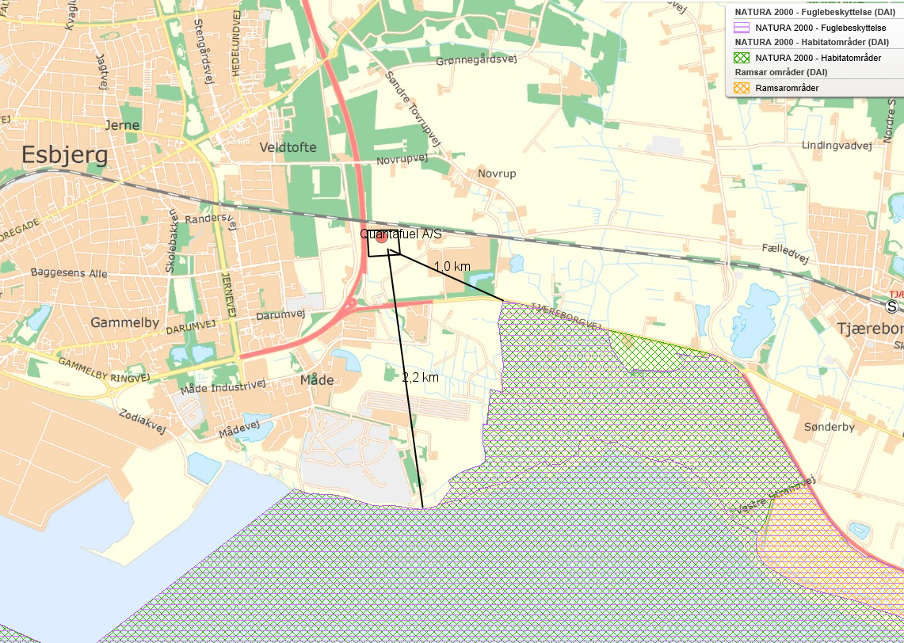

Industrimiljø har vurderet, at dette projekt med etablering af glykoltank ikke vil påvirke nogen af ovennævnte områder væsentlig, og at der derfor ikke skal foretages en nærmere konsekvensvurdering af projektets virkninger på Natura 2000-områder under hensyn til bevaringsmålsætningen for de pågældende områder.

Artsbeskyttelse – bilag IV-arter
I henhold til § 10 stk. 1 i habitatbekendtgørelsen om udpegning og administration af internationale naturbeskyttelsesområder samt beskyttelse af visse arter, skal der foretages en vurdering af projektet iht. Habitatdirektivets bilag IV-arter (artsbeskyttelse).

På habitatdirektivets bilag IV er nævnt en lang række arter, som kræver en særlig beskyttelse. En fortegnelse over de i Danmark hjemmehørende arter findes i habitatbekendtgørelsens bilag 11. Listen omfatter både planter og dyr, og beskyttelsen gælder både for arternes yngle- og rasteområder. En række af disse særligt beskyttede bilag IV-arter kan have yngle- og rasteområde på eller omkring det ansøgte projekts arealer. I Esbjerg Kommune er der kendskab til forekomst af følgende Bilag IV-arter: Birkemus, snæbel, løgfrø, spidssnudet frø, strandtudse, markfirben, odder, småflagermus og grøn mosaikguldsmed.

Der er i forbindelse med miljøkonsekvensrapporten fra 2021 ligeledes foretaget vurderinger af projektet i forhold til beskyttelseskravene for bilag IV-arter.

Det vurderes, at sydflagermus og vandflagermus kan forekomme i Esbjerg Kommune i Veldbæk / Måde området. Da der ikke sker fældning af gamle træer, brud eller nedlæggelse af ledelinjer (læhegn) eller nedrivning af huse i forbindelse med det ansøgte projekt, vurderes det ikke at kunne beskadige artens yngle- eller rasteområder.

Samlet set vurderes det, at det ansøgte ikke vil beskadige eller ødelægge yngle- eller rasteområder i det naturlige udbredelsesområde for de dyrearter, der er optaget i habitatdirektivets bilag IV, litra a) eller ødelægge de plantearter, som er optaget i habitatdirektivets bilag IV, litra b) i alle livsstadier.

Esbjerg Kommune vurderer derfor, at der ikke skal foretages en konsekvensvurdering af projektets påvirkning af Natura 2000-områder og beskyttede arter.

Indretning og drift
Virksomhedens ændres med:
- Enkeltvægget akkumuleringstank på 5,9 m³ med tilhørende rørsystem for lagring af ethylenglykolopløsning til køleanlæg
- Tankanlægget opstilles i tankgård / containerløsning

Tankanlægget placeres i tilknytning til eksisterende plasthåndteringsbygning på et areal på ca. 8 m² svarende til foodprintet af tankgården / containeren (1,9 m x 4,0 m). Se bilag 2.

Tankanlægget opstilles i tankgård / containerløsning til sikring af spild til opgivelserne. Tankgård / container (KNTainer) er lukket med en opsamlingskapacitet på minimum 7.000 liter svarende til tankvolumen + 20%.

Glykolopløsningen anvendes i en lukket kreds og består af en blanding af 30 % ethylenglykol og 70 % vand. Anlægget efterfyldes manuelt. Glykolpåfyldning sker kun af godkendt operatør, og der vil ikke være et øvrigt oplag af glykol på matriklen.

Formålet med akkumuleringstanken er overordnet at forbedre driftsøkonomien og minimere den driftsmæssige påvirkning af miljøet for chilleranlægget.

Ved etablering af glykoltanken kan virksomheden reducere driftstiden på kompressionskøleanlæggene, reducere start og stop sekvenserne på chilleranlægget samt regulere køleeffekten i forhold til hvornår, strømmen er billigst. Alt dette medfører til en samlet besparelse af energi.

Virksomheden forsynes med el via det offentlige elnet. Det årlige elforbrug for kompressorerne tilhørende køleanlægget er minimalt.

Tank og KNTainer er udvendigt og indvendigt korrosionsbeskyttet i forhold til det pågældende oplag.

KNTainer fungerer som tæt kar med aftapningsflange ved bunden, og er uden andre åbninger i mindst 1.000 mm over bunden. Diverse gennemføringer af rør og andre åbninger og låger kan tilføjes i den øverste del af KNTainerens vægge.

Akkumuleringstanken samt tankgården vil være lukket jf. Bravida design for at reducere tilførslen af regnvand til spildbakken.

Tanken og KNTaineren er placeret på et underlag af beton for opsamling af evt. spild for den overjordiske rørføring.

Systemet bliver trykovervåget og en eventuel lækage vil medføre trykfald, der udløser en alarm, hvorefter afværgeforanstaltninger kan iværksættes.

Det fremgår af ansøgningsmaterialet, at der indbygges nedenstående sikkerhedsforanstaltninger i systemet for at sikre mod udsivning til det omgivende miljø, og der gives alarm ved registrering af trykfald i både tank og rørsystem:

- LSH, level switch high. Højt niveau alarm i lækagebakken under akkumuleringstanken. Fail safe udførsel. Signalet føres til CTS/BMS
- PLS, Pressure switch low. Trykvagt på systemtrykket og dermed tanktrykket. Fail safe udførsel. Signalet føres til CTS/BMS.

I det endelige design føres udluftningen fra tanken således, at den afsluttes indvendigt i spildcontaineren.

Etablering og påbegyndelse af drift.
Virksomheden har mulighed for at etablere tanken med kort varsel og ønsker derfor at opstille tanken, så snart miljøgodkendelse er meddelt

Affald
Anlægget vil i sig selv ikke producere affald. Glykolopløsningen håndteres i et lukket kredsløb.
Eventuel overskydende glykol bortskaffes som affald via godkendt modtager.

Luftforurening
Anlægget vil ikke give anledning til procesluftemissioner eller medføre lugtgener.

Der etableres ikke stationære procesluftudsug eller – afkast.

Støj
Driften af glykoltanken/-oplaget medfører ikke et øget støjbidrag.

Der kan muligvis forekomme støj fra kompresserne, men støjbidrag herfra er medtaget i støjberegninger og vurderinger som anført i ”Miljømåling – ekstern støj” og fremsendt ved miljøgodkendelse af virksomhedens eksisterende aktiviteter. Beregningerne viser, at vejledende grænseværdierne for støj kan overholdes i en række udvalgte punkter rundt om virksomhedens område.

Spildevand
Der fremkommer ikke spildevand fra glykoloplaget, da glykol oplagres i et lukket system, og eventuelt overskydende glykol bortskaffes som affald via godkendt modtager.

Beskyttelse af jord og grundvand
Tanken er placeret i en container med tæt bund og spild kan holdes inden for containeren uden mulighed for afløb til kloak, jord, grundvand eller overfladevand. Tankanlægget tæthedsprøves før ibrugtagning og anlægget holdes i en god vedligeholdelsesstand. Anlægget kontrolleres mindst én gang årligt.

Kort redegørelse for vilkår
I overensstemmelse med godkendelsesbekendtgørelsen § 22 stk. 1 skal der stilles relevante vilkår til en række punkter (pkt. 1-13), herunder vilkår til virksomhedens indretning og drift, emissionsvilkår mv.

Generelt
Virksomheden har hverken på kortere eller længere sigt planer om at bringe aktiviteterne på tankanlægget til ophør.

Vilkår 1 Vilkår om at tilsynsmyndighed straks skal underrettes, såfremt vilkår ikke overholdes, er gængs praksis.

Vilkår 2-3 Afgørelsen skal være tilgængelig på virksomheden, og driftspersonalet skal være orienteret om godkendelsens indhold og vilkår, så det sikres, at de ansvarlige for driften er bekendte med virksomhedens miljøgodkendelse og sikrer, at denne overholdes til enhver tid.

Der fastsættes vilkår om, at tilsynsmyndigheden skal orienteres, hvis der sker ejerskifte af virksomheden eller udskiftning af driftsherren. Dette er blandt andet for at fastlægge om ejerskiftet eller udskiftning af driftsherre involverer personer eller selskaber, der er registreret af Miljøstyrelsen, jf. miljøbeskyttelseslovens § 40a og b. Hvis dette er tilfældet, kan tilsynsmyndigheden tilbagekalde godkendelsen eller fastsætte særlige vilkår jf. miljøbeskyttelseslovens § 41d.

Vilkåret om underretning af tilsynsmyndigheden ved virksomhedens indstilling af drift er fastsat af hensyn til tilsynsmyndighedens muligheder for at føre et hensigtsmæssigt tilsyn med virksomheden.

Vurdering.
Det vurderes, at der med de stillede vilkår fastlægges krav til virksomheden i tilfælde af ejerskifte osv.

Indretning og drift
I overensstemmelse med godkendelsesbekendtgørelsens § 22 er der stillet vilkår om virksomhedens indretning og drift, der er nødvendige for at sikre, at virksomheden ikke påfører omgivelserne væsentlig forurening, herunder ved uheld.

Glykol tankanlæg
Vilkår 4-5 I godkendelsen stilles der en række vilkår til indretning og drift af tankanlæg, herunder rørsystemer. Vilkåret er i overensstemmelse med std-vilkår K203, 19 og K212, 15 og luftvejledningen.

Der stilles bl.a. vilkår til det stationære tankanlæg, der modsvarer de vilkår, der stilles til andre overjordiske tankanlæg, jf. olietanksbekendtgørelsen samt Miljøstyrelsens vejledning om miljøkrav til store olieoplag, herunder vilkår om at tankanlæg skal være tætte og i god vedligeholdelsesstand, skal være sikret mod påkørsel.

Der stilles endvidere vilkår om, at rørføring og slanger skal være tætte og i god vedligeholdelsestilstand og anvendes til de produkter de er godkendt til.

Tankgårde / containerløsning
Vilkår 6-7 I godkendelsen stilles der vilkår om, at tankene skal placeres i tæt tankgård / containerløsning, der kan rumme tankens indhold + 20 % i sikkerhedsmargin. Samt vilkår om at tanke skal opstilles på et varigt stabilt underlag. Vilkåret er i overensstemmelse med standardvilkår K203, 19 og almindelig praksis med opbevaring af væsker i tanke.

Der stilles krav om, at tankgårdsvæg skal kunne modstå det tryk, der opstår ved en eventuel kollaps af tank. Der skal være lækagesikring. Og der stilles vilkår om, at der ikke er afløb fra tankgård eller alternativt med afløb der har afspærringsventil eller tilsvarende lukkeanordning, der holdes lukket.

Vurdering
Det vurderes, at der med de stillede vilkår til såvel indretning og drift er stillet tilstrækkelige krav til virksomheden, så virksomheden kan indrettes og drives uden at give anledning til væsentlige gener. Det bemærkes, at drift af glykoltank er ligeledes omfattet af vilkår fastsat i miljøgodkendelse af 19. maj 2021.

Driftsforstyrrelser og uheld
Af godkendelsesbekendtgørelsens § 22 stk. 1 punkt 10 og 11 fremgår det, at der i miljøgodkendelsen skal stilles vilkår om, hvordan virksomheden skal forholde sig i unormale driftssituationer samt andre vilkår til virksomhedens indretning og drift, der er nødvendige for at sikre, at virksomheden ikke påfører omgivelserne væsentlig forurening, herunder ved uheld.

Vilkår 8 Det skal i tilfælde af lækage sikres at der iværksættes effektive afværgeforanstaltninger, så der ikke sker forurening af jord, grundvand og kloaksystem.

Vurdering.
Det vurderes, at virksomheden ved overholdelse af de stillede vilkår ikke vil give anledning til væsentlig forurening i tilfælde af driftsforstyrrelser og uheld.

Egenkontrol og driftsjournal
I overensstemmelse med godkendelsesbekendtgørelsens § 22 er der stillet vilkår om den egenkontrol, som virksomheden skal foretage.

Vilkår 9-10 Trykfald på rørsystem skal løbende overvåges. Og der skal foretages test af kontrol, alarm- og sikringssystemer en gang årligt.

Vilkår 11 Der skal føres driftsjournal over resultat af trykfald på rørsystem og dato for test af kontrol, alarm- og sikringssystemer på glykoltank og anlæg.

Vurdering.
Det vurderes at virksomheden ved overholdelse af de stillede vilkår vil føre en effektive egenkontrol med virksomhedens indretninger og produktionsanlæg. Det er Esbjerg kommunes vurdering at virksomheden kan overholde de stillede vilkår. Endvidere er drift af glykoltank og anlæg omfattet af vilkår vedr. egenkontrol og driftsjournal fastsat i miljøgodkendelse af 19. maj 2021.

BAT/Renere teknologi
Det er et grundlæggende krav i miljøbeskyttelsesloven, at forurenende virksomheder skal begrænse forureningen mest muligt ved at anvende den bedste tilgængelige teknik (BAT).

I forbindelse med miljøgodkendelse af virksomheder, skal der derfor stilles krav til virksomheden, der svarer til det, der er opnåeligt ved anvendelse af den bedste tilgængelige teknologi.

Virksomheden har i ansøgningen redegjort for, at det ansøgte projekt ikke er omfattet af et listepunkt med en branchespecifik BAT-konklusion eller af et tværgående BREF-dokument.

Vurdering
Virksomhedens aktivitet med etablering af glykoltank rubriceres under listepunkt D201 i godkendelsesbekendtgørelsen. Virksomhedens øvrige aktiviteter er rubriceret under listepunkt K206, K212 og D201.

Det vurderes, at det er BAT er etablere glykoltank i en lukket tankgård / container (KNTainer) med opsamlingsmulighed.

Esbjerg Kommune vurderer, at virksomheden har truffet de nødvendige foranstaltninger til at forebygge og begrænse forureningen ved anvendelse af BAT.

Helhedsvurdering
Esbjerg Kommune vurderer, at virksomheden kan indrettes og drives på stedet uden at påføre omgivelserne væsentlige forurening, som er uforenelig med hensynet til omgivelsernes sårbarhed og kvalitet, jf. miljøbeskyttelseslovens kapitel 1, når driften er i overensstemmelse med de oplysninger, der ligger til grund for afgørelsen, og når de fastsatte vilkår overholdes.

Endvidere vurderes det, at virksomheden har truffet de nødvendige foranstaltninger til at forebygge og begrænser forurening ved anvendelse af BAT.

Øvrig regulering
Virksomhedens affald skal bortskaffes i overensstemmelser med kommunens affaldsregulativ/anvisninger.

Offentliggørelse
Afgørelsen annonceres og offentliggøres udelukkende digitalt.
Afgørelsen kan ses på Digital MiljøAdministration (DMA) - dma.mst.dk/

Der er adgang til sagens øvrige oplysninger med de begrænsninger, der følger af lovgivningen.

Klagevejledning
Afgørelsen kan, jf. miljøbeskyttelseslovens § 91 stk. 1, påklages til Miljø- og Fødevareklagenævnet af:
- Ansøgeren
- Enhver, der har en individuel, væsentlig interesse i sagens udfald
- Sundhedsstyrelsen
- Foreninger og organisationer, i det omfang de har klageret over den konkrete afgørelse, jf. miljøbeskyttelseslovens §§ 99 og 100.

Hvis du ønsker at klage over denne afgørelse, kan du klage til Miljø- og Fødevareklagenævnet.

Du klager via klageportalen, som du finder via linket kpo.naevneneshus.dk

Klageportalen findes også via borger.dk eller virk.dk. Du logger på klageportalen med Nem-ID. En klage er indgivet, når den er tilgængelig for Esbjerg Kommune via klageportalen. Når du klager, skal du betale et gebyr på 900 kr. for borgere og 1.800 kr. for virksomheder, organisationer og offentlige myndigheder.

I klageportalen sendes din klage automatisk først til Esbjerg Kommune. Hvis Esbjerg Kommune fastholder afgørelsen, sender Esbjerg Kommune klagen videre til behandling i nævnet via klageportalen. Du får besked om videresendelsen.

Miljø- og Fødevareklagenævnet afviser din klage, hvis du sender den uden om klageportalen, medmindre du er blevet fritaget for brug af klageportalen. Hvis du ønsker at blive fritaget for at bruge klageportalen, skal du sende en begrundet anmodning via mail til Miljø- og Fødevareklagenævnet. Nævnet afgør herefter, om du kan fritages for at bruge klageportalen.

Klagefristens udløb
Klagen skal være modtaget senest den 31. januar 2024.

Orientering om klage
Hvis Esbjerg Kommune får besked fra Klageportalen om, at der er indgivet en klage over afgørelsen, orienterer Esbjerg Kommune virksomheden herom.

Betingelser, mens en klage behandles
Virksomheden vil kunne udnytte afgørelsen, mens Miljø- og Fødevareklagenævnet behandler en eventuel klage, medmindre nævnet bestemmer noget andet. Forudsætningen for det er, at virksomheden opfylder de vilkår, der er stillet i afgørelsen. Udnyttes afgørelsen sker dette dog på ansøgerens eget ansvar og indebærer ingen begrænsning for Miljø- og Fødevareklagenævnets mulighed for at ændre eller ophæve afgørelsen.

Søgsmål
Hvis man ønsker at anlægge et søgsmål om afgørelsen ved domstolene, skal det ske senest 6 måneder efter, at Esbjerg Kommune har meddelt afgørelsen, dvs. senest den 3. juli 2024.

Henvendelse i sagen kan rettes til undertegnede på telefon (direkte) 7616 3314.

Med venlig hilsen
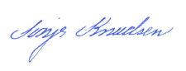
Sonja Knudsen
Kemiingeniør

Bilag:
  - Kort med angivelse af virksomhedens placering.
  - Situationsplan.
  - Skitse af akkumuleringstank i lækagecontainer.

Sendt til:
Resource Denmark ApS (digital post via CVR nr. 42 51 51 91)
Resource Denmark ApS, Att.: Lars Hedegaard Kristensen, lars.kristensen@resourcedk.com
Resource Denmark ApS, Att.: Niels Holm Ørnstrup, niels.holm.ornstrup@resourcedk.com
Quantafuel Denmark ApS, (digital post via CVR nr. 42 50 94 77)
Eurazeo Transition Infrastructure Fund SLP, 2 rue de Thann, 75017 Paris, Frankrig

Kopi til:
Danmarks Naturfredningsforening, dnesbjerg-sager@dn.dk
Friluftsrådet, esbjerg@friluftsraadet.dk
Styrelsen for patientsikkerhed i Region Syd, stps@stps.dk
Rambøll, Att.: Jette Gjerke Hemmingsen, jegh@ramboll.com
Rambøll, Att.: Jette Gjerke Hemmingsen, jegh@ramboll.com
Rambøll, Att.: Kirsten hansen, knhn@ramboll.dk
Rambøll, Att.: Karsten Madsen, knm@ramboll.dk
Rambøll, Att.: Thomas Hermann Schmolke, thsl@ramboll.dk
Esbjerg Kommune, Byggeri, byggeri@esbjerg.dk

Bilag 1: Kort med angivelse af virksomhedens placering

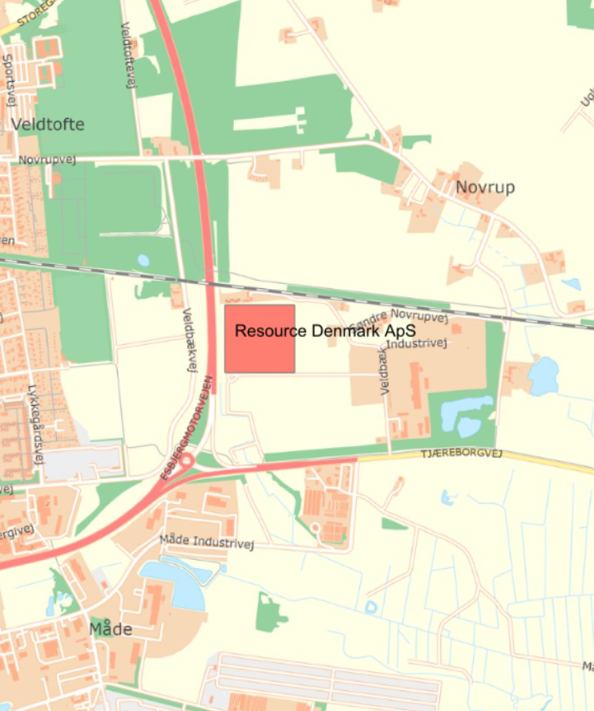

Bilag 2: Situationsplan

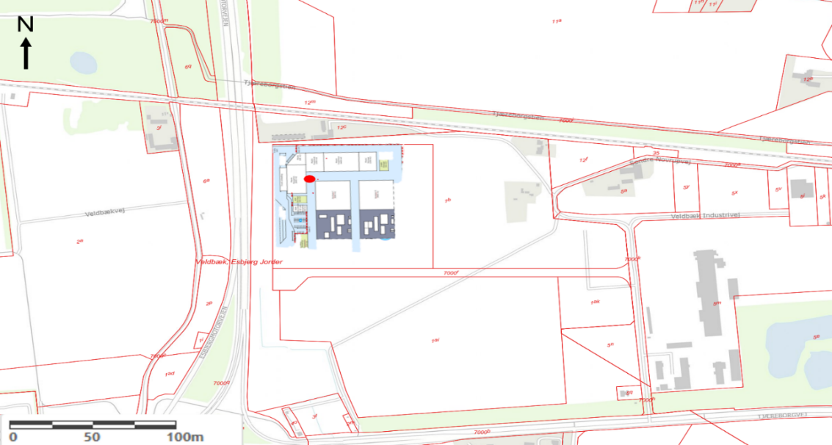
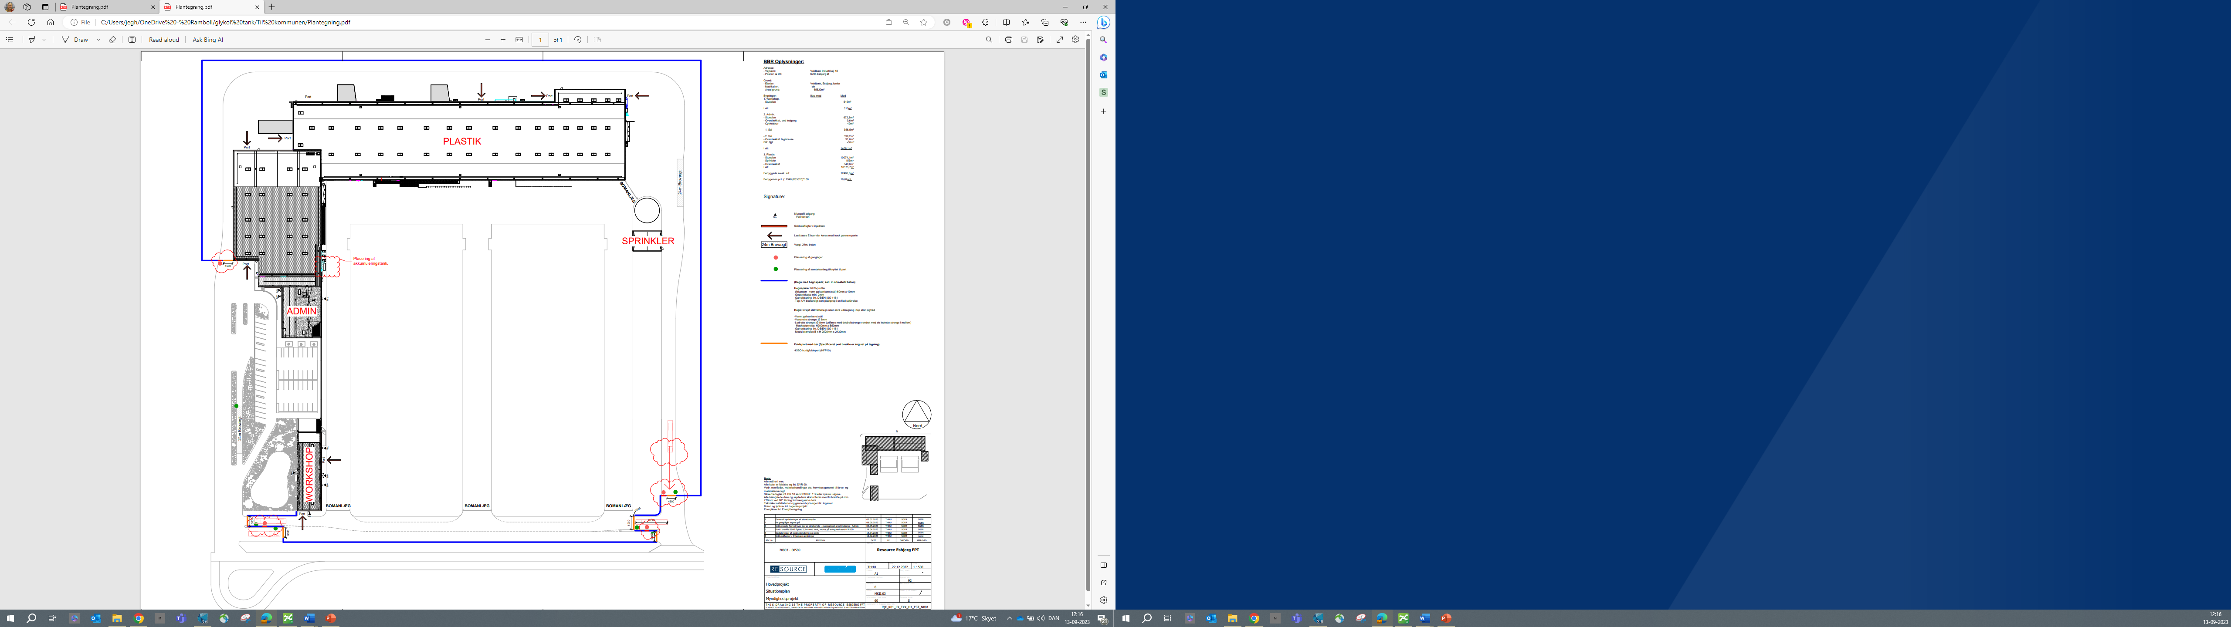

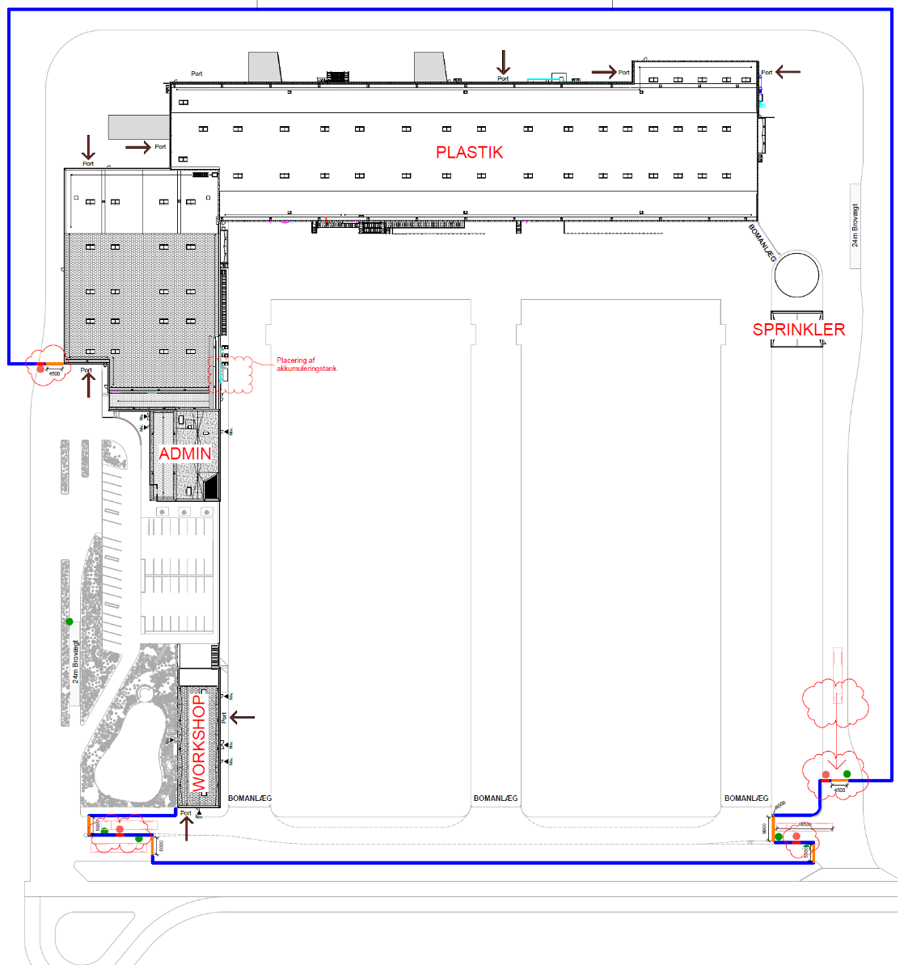

Bilag 3: Skitse af akkumuleringstank i lækagecontainer

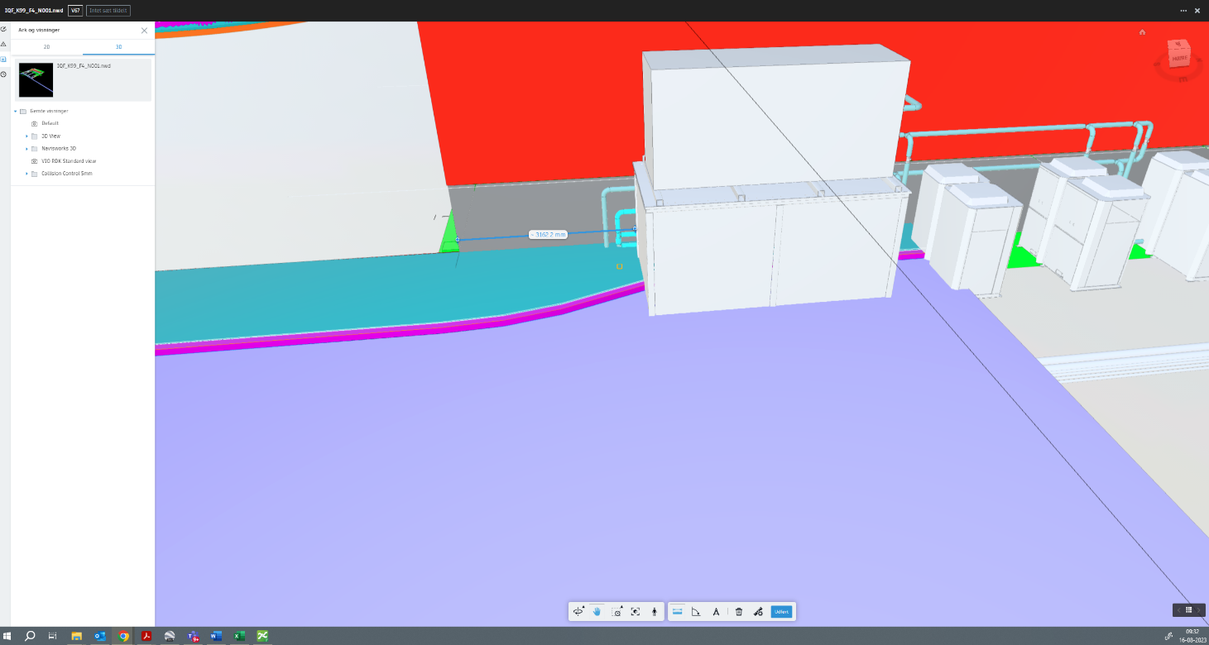



Torvegade 74. 6700 Esbjerg
Tlf.: 76 16 16 16
miljo@esbjergkommune.dk
www.esbjerg.dk

Godkendelsesbekendtgørelsen: BEK nr. 1083 af 09.08.2023 om godkendelse af listevirksomhed
Miljøvurderingsloven: LBK nr. 4 af 03.01.2023 af lov om miljøvurdering af planer og programmer og af konkrete projekter (VVM)
Miljøbeskyttelsesloven: LBK nr. 5 af 03.01.2023 af lov om miljøbeskyttelse
Godkendelsesbekendtgørelsen: BEK nr. 1083 af 09.08.2023 om godkendelse af listevirksomhed
Forvaltningsloven: LBK nr. 433 af 22.04.2014 af forvaltningsloven
Udpegningsbekendtgørelsen: BEK nr. 483 af 08.05.2023 om udpegning af drikkevandsressourcer
Habitatbekendtgørelsen: BEK nr. 1098 af 21.08.2023 om udpegning og administration af internationale naturbeskyttelsesområder samt beskyttelse af visse arter
Luftvejledningen, Miljøstyrelsens vejledning nr. nr. 2, 2001
Olietanksbekendtgørelsen. BEK nr. 1257 af 27.11.2019 om indretning, etablering og drift at olietanke, rørsystemer og pipelines
Miljøstyrelsens vejledning nr. 2, 2011, Vejledning om Miljøkrav til store olieoplag

